

***Fecha 27 de Abril***

*Centro de Educación “Paula Jaraquemada” - San Ramón*

*Curso: 4° básico*

*Lenguaje y Comunicación*

***Guía Comprensión Lectora 3***

Nombre:\_\_\_\_\_\_\_\_\_\_\_\_\_\_\_\_\_\_\_\_\_\_\_\_\_\_\_\_\_\_\_\_\_\_\_\_\_\_\_\_\_\_\_\_\_\_\_\_\_\_

**Objetivo:** Recordar yaplicar estrategias de comprensión lectora

**I.- Lee el siguiente texto y responde las preguntas 1 a la 7:**

ELOÍSA DÍAZ

PRIMERA MUJER EN OBTENER EL TÍTULO DE MÉDICO CIRUJANO

Eloísa Díaz, nació en Santiago de Chile el 25 de junio de 1866, hija de don Eulogio Díaz Varas y de Carmela Insunza. Cursa la preparatoria en el Colegio de Primeras Letras de Dolores Cabrera de Martínez y las humanidades en el Liceo Isabel Le Braun. Egresa de ese establecimiento en 1877, año en que el ministro de Instrucción Pública, Miguel Amunátegui, despachó el decreto que permitía a la mujer chilena el ingreso a la universidad.

Aprovechando ésta oportunidad Eloísa Díaz rindió exámenes de bachiller el 22 de abril de 1881, a la edad de 15 años. Al término de la sesión, y habiendo aprobado por unanimidad los exámenes, la numerosa concurrencia presente en la sala aclama su nombre. Esa misma noche recibe su grado de Bachiller. Ingresa así a la escuela de Medicina de la Universidad de Chile la primera mujer en cursar estudios universitarios.

Recibe el grado de licenciada en Medicina y Farmacia, el 27 de diciembre de 1886. El 5 de enero de 1887 obtenía el titulo de doctora en medicina y cirugía, siendo la primera mujer graduada en esa profesión, en Chile y América del Sur. Para lograrlo debe vencer los prejuicios sociales de su tiempo, las resistencias de sus profesores de estudio, y acudira clases acompañada de su madre.

Colabora a partir de 1886, en la Revista Médica. En 1888 es la única mujer inscrita en el primer congreso médico chileno, donde participan un total de 246 profesionales de Santiago y provincias. Ese mismo año fue doctora y profesora de higiene en la Escuela Normal de Preceptoras del Sur. En 1910 crea el Servicio Médico Escolar de Chile, desde dónde, como directora, impulsa el desayuno escolar obligatorio, los servicios dentales gratuitos, la vacunación masiva de estudiantes y las colonias de verano.

Se retira de sus actividades profesionales en 1925. Eloísa Díaz Insunza, muere el 1 de noviembre de 1950, a los 84 años de edad, en el hospital San Vicente de Paul de Santiago.

[www.uchile.cl/portal/presentacion/historia/grandes-figuras/.../eloisa-diaz-insunza](http://www.uchile.cl/portal/presentacion/historia/grandes-figuras/.../eloisa-diaz-insunza)

**1.** ¿Quién fue Eloísa Díaz?

A. La primera mujer chilena en estudiar en el liceo Isabel le Braun.

B. La primera mujer que termina sus estudios de enseñanza básica.

C. La primera mujer que escribe en una revista y participa en un congreso.

D. La primera mujer chilena en entrar a la universidad y en graduarse de médico.

2. ¿Qué función tiene el título del texto?

A. Dar a conocer el único logro de Eloísa Díaz.

B. Dar a conocer el primer logro de Eloísa Díaz.

C. Dar a conocer el último logro de Eloísa Díaz.

D. Dar a conocer el logro más importante de Eloísa Díaz.

3. ¿Qué palabra puede reemplazar a expresión destacada en el siguiente fragmento?

*“Para lograrlo debe vencer los prejuicios sociales de su tiempo, las resistencias de sus profesores de estudio, y* ***acudir*** *a clases acompañada de su madre.”*

A. Ver.

B. Asistir.

C. Cuidar.

D. Observar.

4. Según lo leído, ¿Qué función tiene el texto?

A. Narrar una historia sobre un personaje ficticio.

B. Explicar sobre la lucha de las mujeres por sus derechos.

C. Explicar la importancia de que las mujeres sigan sus estudios.

D. Narrar algunos momentos importantes de la vida de Eloísa Díaz.

5. ¿Qué ocurre en 1910?

A. Colabora en la revista médica.

B. Fue doctora y profesora de higiene.

C. Crea el Servicio Médico Escolar de Chile.

D. Ingresa a la Escuela de Medicina de la U de Chile.

6. ¿A qué tipo de texto corresponde lo leído anteriormente?

* 1. Un relato.
  2. Una noticia.
  3. Una biografía.
  4. Un artículo informativo.

7. Según lo leído, la característica que mejor describe a Eloísa Díaz es:

A. Indecisa.

B. Dependiente.

C. Perseverante.

D. Desinteresada.

**II.- Lee el siguiente texto y responde las preguntas 8 a la 15:**

**Los sueños**

Antonio Machado

El hada más hermosa ha sonreído  
al ver la lumbre de una estrella pálida,  
que en hilo suave, blanco y silencioso  
se enrosca al huso de su rubia hermana.

Y vuelve a sonreír porque en su rueca  
el hilo de los campos se enmaraña.  
Tras la tenue cortina de la alcoba  
está el jardín envuelto en luz dorada.

La cuna, casi en sombra. El niño duerme.  
Dos hadas laboriosas lo acompañan,  
hilando de los sueños los sutiles  
copos en ruecas de marfil y plata.

[**https://www.portaleducativo.net/Poemas-y-rimas-para-ninos**](https://www.portaleducativo.net/Poemas-y-rimas-para-ninos)

8. La palabra ***jardín*** es aguda:

* 1. Se acentúa la voz en la última silaba.
  2. Se acentúa la voz en la primera silaba.
  3. Se acentúa la voz en la segunda silaba.
  4. Se acentúa la voz en la antepenúltima silaba.

9. En el siguiente verso,

***“que en hilo suave, blanco y silencioso”***

Al leer, la coma se utilizan para:

A. Marcar una exclamación en el enunciado.

B. Marcar una interrogación en el enunciado.

C. Marcar una pausa breve en un enunciado.

D. Marcar una pausa al final de un enunciado.

10. El texto que acabas de leer explica:

1. La magia de los sueños.
2. La historia de dos hadas.
3. La importancia de dormir.
4. La existencia de las hadas.

11. El jardín está envuelto en:

A. Luz blanca.

B. Luz dorada.

C. Luz amarilla.

D. Luz plateada.

12. ¿Quiénes acompañan al niño?

1. Dos hadas.
2. Los sueños.
3. Sus padres.
4. Las estrellas.

13. De los siguientes versos:

*“Tras la tenue cortina de la alcoba*

*está el jardín envuelto en luz dorada.”*

Se puede decir que:

1. Todo el lugar está iluminado.
2. No existe iluminación en todo el lugar.
3. La alcoba está oscura y el jardín iluminado.
4. La alcoba está iluminada y el jardín oscuro.

14. Se puede decir que el niño estaba:

A. Triste.

B. Enojado.

C. Aburrido.

D. Tranquilo.

15. Realiza un dibujo del poema.

|

***Fecha 28 de abril.***

*Centro de Educación “Paula Jaraquemada” - San Ramón*

*Curso: 4° básico*

*Matemática*

**Guía Matemática 3**

**Patrones y Álgebra**

**Nombre: \_\_\_\_\_\_\_\_\_\_\_\_\_\_\_\_\_\_\_\_\_\_\_\_\_\_\_\_\_\_\_\_\_\_\_\_\_\_\_\_\_\_\_\_\_\_\_\_\_\_\_\_\_\_\_\_\_\_\_\_\_\_\_\_\_\_\_\_\_\_\_\_\_\_**

**Objetivo:** Identificar patrones y completar secuencias numéricas . Resolver ecuaciones simples.

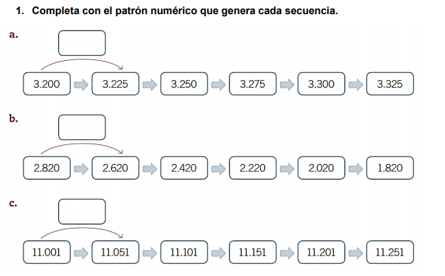

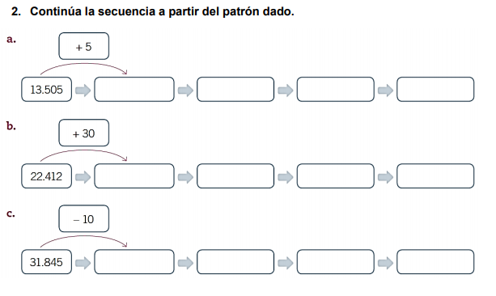

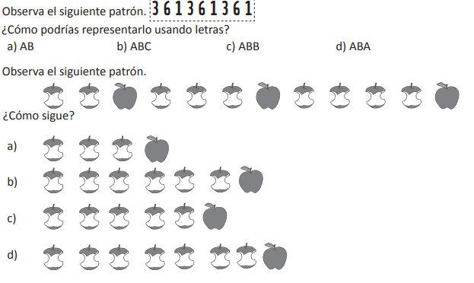

4

3

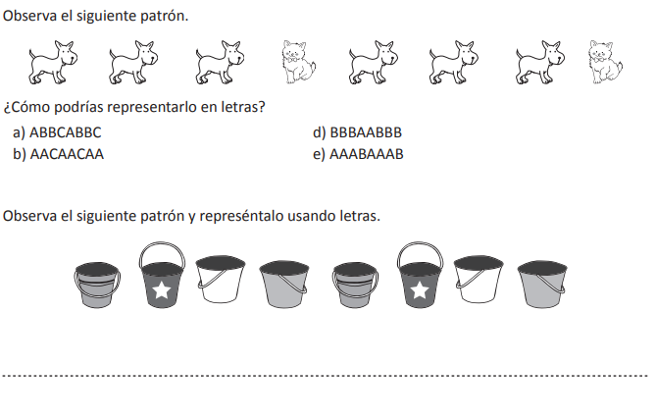

5

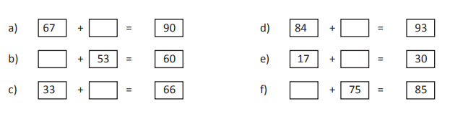

6

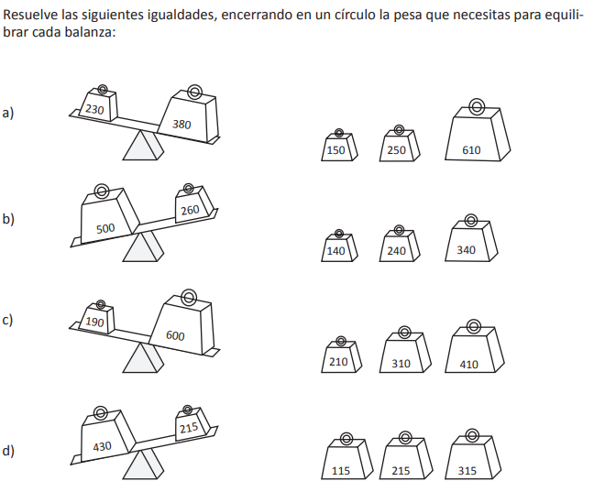

7

8.- Marca con una X la alternativa correcta.

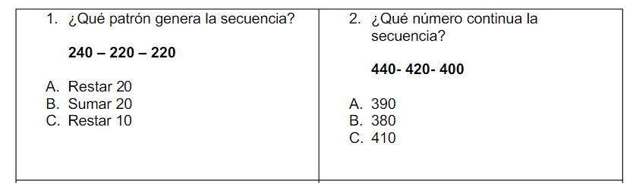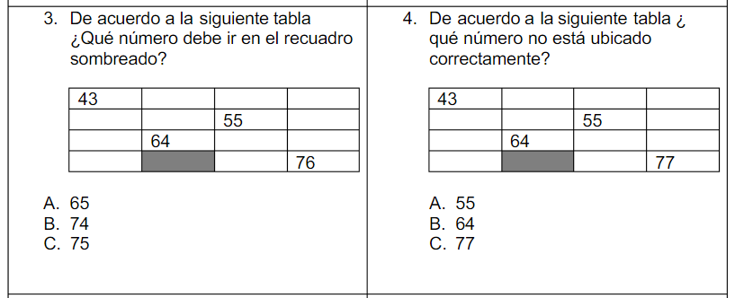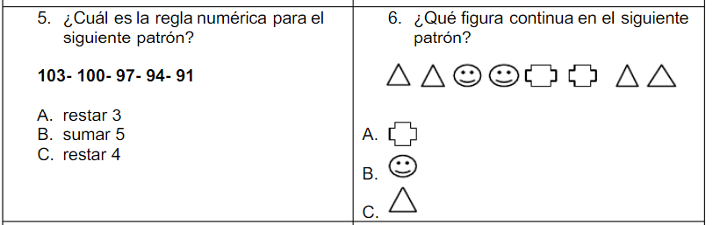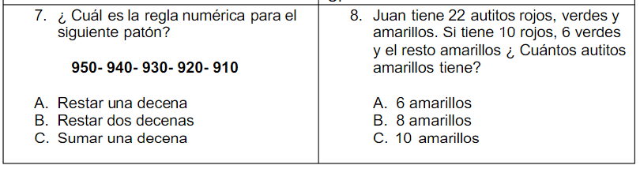

|

***Fecha 29 de abril***

*Centro de Educación “Paula Jaraquemada” - San Ramón*

*Curso: 4° básico*

*Ciencias Naturales*

***Guía de estudio***

***Ciencias de la Tierra***

Nombre:\_\_\_\_\_\_\_\_\_\_\_\_\_\_\_\_\_\_\_\_\_\_\_\_\_\_\_\_\_\_\_\_\_\_\_\_\_\_\_\_\_\_\_\_\_\_\_\_\_\_

**Objetivo:** Conocer y aplicar conceptos relacionados a La Tierra.

**Capas de la Tierra**

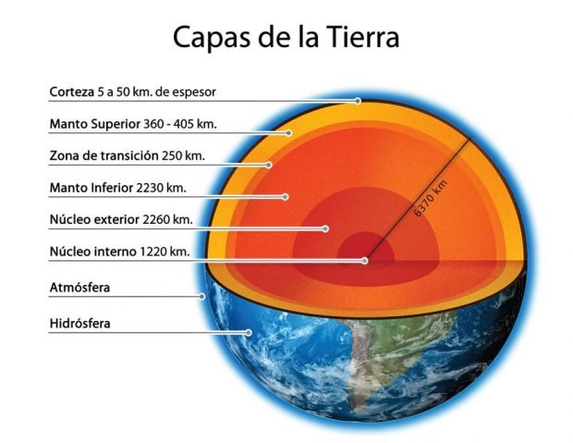

**¿Qué es la Geosfera?**

Como decíamos, la Tierra, como cualquier otro planeta, está compuesta por distintas capas hechas de diferentes materiales naturales. Si pensamos en la superficie y desde ahí bajamos hasta el interior, nos encontramos con una serie de niveles compuestos de materiales rocosos, ya sean en estado líquido o sólido, a las cuales llamamos Geosfera. Podremos explicar de lleno los 3 niveles internos del planeta que componen **la Geosfera:**

### Núcleo

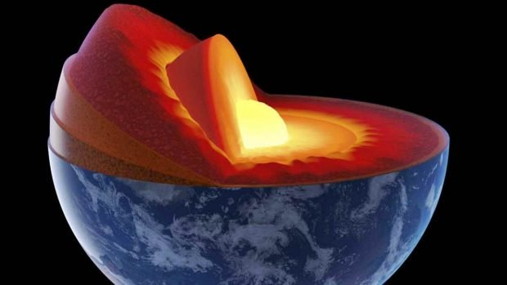

El **núcleo de la Tierra** es su esfera central, la más interna de las que constituyen la estructura de nuestro planeta. Está compuesto fundamentalmente por hierro, con 5-10 % de níquel y menores cantidades de elementos más ligeros, tal vez azufre y oxígeno. Posee un radio **de cerca de 3500 km**, mayor que el [planeta Marte](https://es.wikipedia.org/wiki/Marte_(planeta)), y representa el 60 % de la masa total de la Tierra.

### Manto

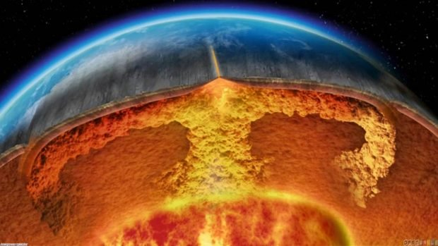

El [manto terrestre](https://es.wikipedia.org/wiki/Manto_terrestre) es la capa de la Tierra que se encuentra entre la corteza y el núcleo (supone aproximadamente el 87 % del volumen del planeta). Esta capa de nuetro planeta se extiende desde cerca de **33 km de profundidad** (o alrededor de 8 km en las zonas oceánicas) hasta los 2.900 km (transición al núcleo). **El manto** se presenta en estado sólido a excepción de una delgada capa, que se sitúa entre los 70 y 250 kilómetros, y que recibe el nombre de **[Astenosfera](https://es.wikipedia.org/wiki/Astenosfera" \t "_blank)** o capa de baja velocidad.

### Corteza

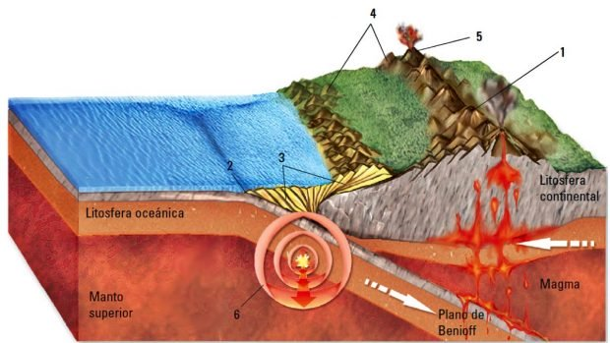

Se conoce como [**corteza terrestre**](https://es.wikipedia.org/wiki/Corteza_terrestre) a la capa más superficial del planeta tierra, su espesor varía de 5 km, en el fondo oceánico y 40 km, en las montañas. Entre los elementos más característicos que conforman esta estructura se cuentan el silicio, el oxígeno, aluminio y magnesio. Asimismo, en esta, a su vez, se distinguen tres capas: **la sedimentaria, granítica**y**basáltica**, cada una compuesta por rocas de distintas características. Por último, cabe destacar que la corteza terrestre se divide en dos tipos: **la oceánica y la continental,**que es donde se concentra el agua y la tierra del planeta respectivamente.

**Las placas tectónicas**

La corteza terrestre está dividida en grandes fragmentos llamados placas tectónicas, que se mueven y flotan sobre el fluido superior del manto. Estas placas presentan grandes fracturas por donde asciende el magma, lo que origina montañas, sismos y volcanes. Los continentes forman parte de estas placas y viajan por el manto como si fueran embarcaciones.

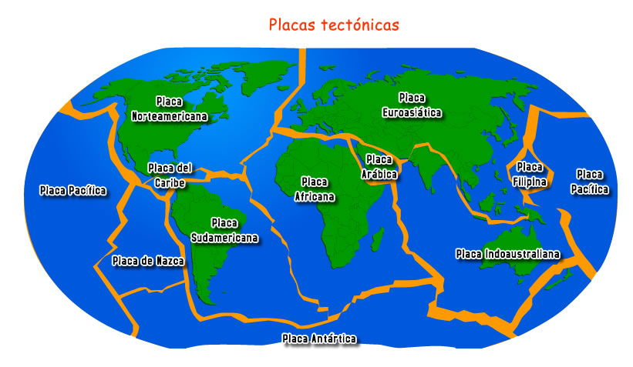

**Placa de nazca**

Nazca es una placa tectónica oceánica que se encuentra en el océano Pacífico oriental, frente a la costa occidental de América del Sur, específicamente frente a la costa norte y centro de Chile y la totalidad del litoral de Perú, Ecuador y Colombia.

Nazca ocupa una gran parte del subsuelo del océano Pacífico teniendo un borde de colisión que se extiende desde Panamá hasta el sur de Chile, por lo que se encuentra en constante fricción con la placa Sudamericana, la cual comprende desde la fosa marina del límite de Perú con Chile, en el oeste, hasta el eje de la cordillera del Atlántico Sur en el este.

Según informes geológicos, mantiene un constante movimiento que produce que se hunda bajo la Sudamericana.

Los límites de la placa de Nazca son: al norte la placa de Cocos, al sur la de la Antártica, al este la Sudamericana y al oeste la Pacífica.

**¿Por qué de producen los terremotos?**

Movimiento y ruptura del suelo son los efectos principales de un terremoto en la superficie terrestre, debido al roce de placas tectónicas, lo cual causa daños a edificios o estructuras rígidas que se encuentren en el área afectada por el sismo.

**¿Por qué se producen los tsunamis?**

La mayoría de los tsunamis son originados por terremotos de gran magnitud bajo la superficie acuática. Para que se origine un tsunami, el fondo marino debe ser movido de manera abrupta en sentido vertical, de modo que una gran masa de agua del océano sea impulsada fuera de su equilibrio normal.

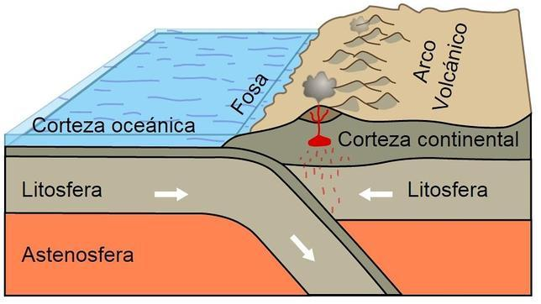

**¿Por qué se producen las erupciones volcánicas?**

Las erupciones volcánicas son explosiones o emanaciones de lava, ceniza y gases tóxicos desde el interior de la Tierra a través de los volcanes. ¿Por qué se producen y qué daños provocan? Se producen por el calentamiento del magma del interior de la Tierra, el mismo que busca salir a través de los volcanes.

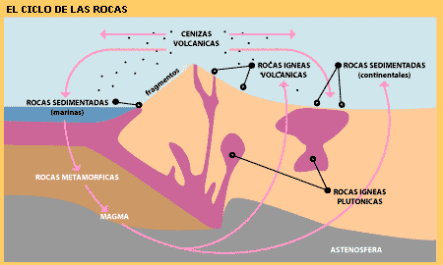

**En Chile…**

El país está en el llamado Cinturón de fuego del Pacífico, una línea en la que frecuentemente se producen terremotos y erupciones volcánicas que prácticamente rodea la cuenca del Pacífico.

En esta ocasión el terremoto de 8,8 grados ocurrió entre las placas tectónicas de Nazca y la Sudamericana, una de las zonas sísmicas más activas del planeta.

Debido a que el terremoto ocurrió bajo el suelo marino, también se generaron tsunamis, por lo que no sólo se encendieron las alertas para la costa chilena, sino para todo el Pacífico.

Las placas tectónicas Nazca y Sudamericana son grandes bloques de superficie terrestre que se van triturando una encima de la otra a un ritmo de 80mm al año.

La placa de Nazca, que coincide con la del Pacífico, está siendo empujada hacia abajo, debajo de la costa sudamericana. Lo que la hace una de las regiones sísmicas más activas del planeta.

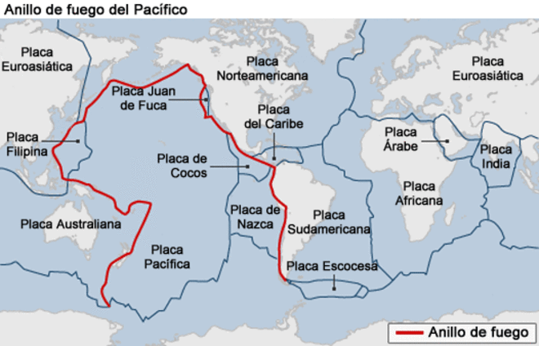

**A partir de la información leída, completa y responde las siguientes preguntas.**

1. Completa el cuadro, define con tus palabras cada concepto.

|  |  |
| --- | --- |
| **Concepto** | **Definición** |
| **Geosfera** |  |
| **Manto** |  |
| **Núcleo** |  |
| **Corteza** |  |
| **Placa tectónica** |  |
| **Terremoto** |  |

2.- Visita el siguiente link y crea un plan de medida de seguridad, para llevar a cabo en tu casa, el colegio o en la calle, en caso de terremoto.

<https://www.onemi.gov.cl/recomendaciones/>

[**https://www.youtube.com/watch?v=BczpyMev7os&feature=youtu.be**](https://www.youtube.com/watch?v=BczpyMev7os&feature=youtu.be)

|  |  |  |
| --- | --- | --- |
| **En la casa debo …** | **En la calle debo…** | **En el colegio debo…** |
|  |  |  |

Para mayor información visita los siguientes links:

<https://www.youtube.com/watch?v=7rJNtvqnWcg>

<https://www.youtube.com/watch?v=sk_x58kM_70&t=5s>

<https://www.youtube.com/watch?v=QtR-PFG7Smg>

|

***Fecha 30 de abril***

*Centro de Educación “Paula Jaraquemada” - San Ramón*

*Curso: 4° básico*

*Historia, Geografía y Ciencias Sociales*

***Guía de estudio 2***

***La Antigua Grecia***

**Nombre:\_\_\_\_\_\_\_\_\_\_\_\_\_\_\_\_\_\_\_\_\_\_\_\_\_\_\_\_\_\_\_\_\_\_\_\_\_\_\_\_\_\_\_\_\_\_\_\_\_\_**

**Objetivo: Reconocer conceptos y características de la Antigua Grecia.**

**La Antigua Grecia**

**Ubicación geográfica**

La antigua Grecia estaba bañada por el mar Mediterráneo, y se situaba al sur de la Península de los Balcanes. Comprendía también diferentes islas de los mares Egeo y Jónico, y la costa occidental de la actual Turquía.

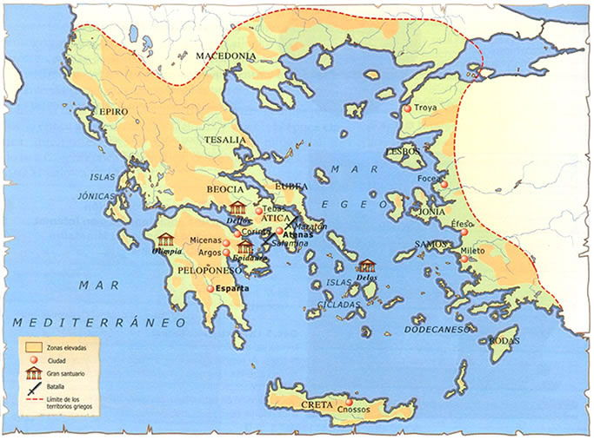

El relieve griego está formado por cadenas de montañas, valles y llanuras. Este hecho hizo que los antiguos griegos se organizaran en polis o ciudades-estado independientes. Cada una tenía sus propias instituciones de gobierno, sus leyes, su ejército y su moneda.

Las polis más importantes fueron **Atenas**, situada en la región del Ática, y Esparta, localizada en la región de Laconia.

**Organización política**

Las polis griegas adoptaron como sistemas de gobierno**la democracia** (Atenas) y l**a oligarquía**(Esparta).

**- La democracia ateniense,** es decir, un régimen en el que los ciudadanos participaban en las decisiones de gobierno a través de las siguientes instituciones:  la Asamblea o Eclesia, la Bulé o Consejo de los Quinientos y los magistrados.

**- La Asamblea o Eclesia**: Era una asamblea de ciudadanos que se reunía periódicamente para votar las leyes, decidir la política exterior y elegir a los magistrados.

**- La Bulé o Consejo de los Qunientos**: Formado por ciudadanos que eran seleccionados anualmente por sorteo. Se encargaba de supervisar la acción de los magistrados y el cumplimiento de las leyes.

**- Los magistrados:**Eran los gobernantes de la polis. Entre ellos destacaban los estrategas (jefes militares) y los arcontes, que dirigían los tribunales y las ceremonias religiosas.

**- Esparta era una polis oligárquica**, pues el poder estaba controlado por unos pocos.

**La sociedad espartana estaba organizada en diversos grupos:**

- **Ciudadanos**: cuya vida estaba dirigida al servicio militar de la ciudad y, desde pequeños, eran formados como guerreros.

- **Periecos**: personas libres dedicadas a las diversas actividades económicas, pero sin derechos políticos.

**- Llotas o esclavos:** prisioneros de guerra que trabajaban la tierra para los espartanos.

**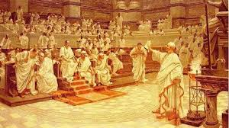**

**La economía y la sociedad griegas**

Los griegos trabajaban, sobre todo, en la**agricultura**, cultivando en las llanuras donde se cultivaba la trilogía mediterránea, es decir, el trigo, el olivo y la vid, además de hortalizas y frutales.

**La ganadería** se practicaba en las zonas montañosas, y se centraba en la cría de ovejas, cabras, cerdos, bueyes y caballos.

Se elaboraban productos de **artesanía**en pequeños talleres. La producción se centraba en la elaboración de cerámica, vidrio, tejidos, armas y herramientas..

**El comercio** también fue importante, debido a la situación geográfica de Grecia. Las relaciones comerciales se realizaban entre los propios griegos en el mar Egeo, pero también con otras regiones.

**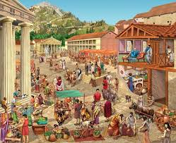**

En la **sociedad griega**, la principal división era la que distinguía entre **libres y esclavos**. Además, cada polis tuvo su propia organización social.

**La familia griega**

El núcleo básico de la Sociedad griega era la familia, estaba formada por **el padre**, quién ostentaba la superioridad sobre su esposa e hijos. También consideraban parte de la familia a otros parientes dependientes y a los esclavos, por razón de su unidad económica.

La función principal de la familia era engendrar nuevos ciudadanos, estos nuevos ciudadanos debían ser producto de un matrimonio entre dos ciudadanos atenienses.

La principal obligación de la mujer ateniense era mantener a los niños, en especial, a los varones que preservarían el linaje familiar.

Una mujer debía cuidar a su familia y su casa, ya sea en el trabajo doméstico o que supervisara a los esclavos, que realmente hacían el trabajo.

**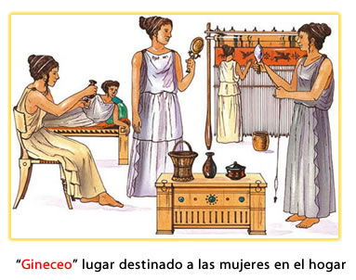**

**Vestimenta y alimentación**

Los varones llevaban una túnica o chitón, y se cubrían con un manto, el himation, para abrigarse. Las mujeres llevaban una túnica, el peplo, anudada a la cintura, y en ocasiones también un manto. El calzado consistía habitualmente en sandalias.

La alimentación era de tipo mediterráneo, es decir, a base de cereales, verduras, queso, huevos, aceitunas y fruta. Las personas con recursos económicos se permitían una dieta más variada y consumían habitualmente carne y pescado.

**Religión griega**

Los antiguos griegos fueron  **politeístas**, es decir, adoraban a numerosos dioses, que vivían en el monte Olimpo.

 Los  dioses más importantes fueron**Zeus,** gobernante del Olimpo y padre de la mayoría de los dioses, **Hera, Afrodita y Poseidón**.

 El culto a los dioses se realizaba en los templos y consistía en oraciones y sacrificios de animales.

Las competiciones deportivas, llamadas juegos, eran fiestas para honrar a los dioses. Las más importantes eran las de **Olimpia**.

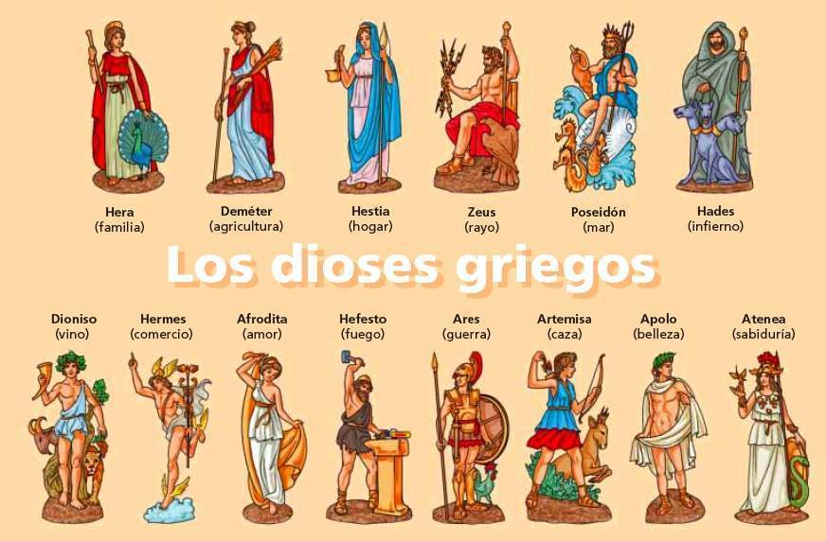

**Arquitectura y escultura**

**El templo** era la casa del dios, y en una de sus dependencias, llamada naos, se situaba la estatua de la divinidad. Solían tener planta rectangular, y su cubierta se sostenía por medio de columnas de piedra. Se utilizaron los tres órdenes clásicos: el orden dórico, el orden jónico y el orden corintio.

**El teatro** se levantaba en una colina, aprovechando el desnivel del terreno.

La  escultura  evolucionó a través de las épocas arcaica, clásica y helenística, desde actitudes rígidas, a la belleza ideal y la expresión de los sentimientos.

**1.- Según lo leído, con tus palabras, completa el siguiente cuadro:**

|  |  |
| --- | --- |
| **Concepto** | **Resumen** |
| **Ubicación geográfica de Grecia** |  |
| **Democracia** |  |
| **Polis** |  |
| **Actividades económicas** |  |
| **La familia griega** |  |
| **Teatro** |  |
| **Juegos Olímpicos** |  |

**2.- Responde las siguientes preguntas:**

**a) ¿Cuál era el rol de la mujer en la sociedad Griega?**

**\_\_\_\_\_\_\_\_\_\_\_\_\_\_\_\_\_\_\_\_\_\_\_\_\_\_\_\_\_\_\_\_\_\_\_\_\_\_\_\_\_\_\_\_\_\_\_\_\_\_\_\_\_\_\_\_\_\_\_\_\_\_\_\_\_\_\_\_\_\_\_\_\_\_\_\_\_\_\_\_\_\_\_\_\_\_\_\_\_\_\_\_\_\_\_\_\_\_\_\_\_\_\_\_\_\_\_\_\_\_\_\_\_\_\_\_\_\_\_\_\_\_\_\_\_\_\_\_\_\_\_\_\_\_\_\_\_\_\_\_**

**b) ¿Qué diferencias había entre la Polis de Atenas y Esparta?**

**\_\_\_\_\_\_\_\_\_\_\_\_\_\_\_\_\_\_\_\_\_\_\_\_\_\_\_\_\_\_\_\_\_\_\_\_\_\_\_\_\_\_\_\_\_\_\_\_\_\_\_\_\_\_\_\_\_\_\_\_\_\_\_\_\_\_\_\_\_\_\_\_\_\_\_\_\_\_\_\_\_\_\_\_\_\_\_\_\_\_\_\_\_\_\_\_\_\_\_\_\_\_\_\_\_\_\_\_\_\_\_\_\_\_\_\_\_\_\_\_\_\_\_\_\_\_\_\_\_\_\_\_\_\_\_\_\_\_\_\_**

**c) Menciona a 5 dioses griegos y a que eran atribuidos.**

**\_\_\_\_\_\_\_\_\_\_\_\_\_\_\_\_\_\_\_\_\_\_\_\_\_\_\_\_\_\_\_\_\_\_\_\_\_\_\_\_\_\_\_\_\_\_\_\_\_\_\_\_\_\_\_\_\_\_\_\_\_\_\_\_\_\_\_\_\_\_\_\_\_\_\_\_\_\_\_\_\_\_\_\_\_\_\_\_\_\_\_\_\_\_\_\_\_\_\_\_\_\_\_\_\_\_\_\_\_\_\_\_\_\_\_\_\_\_\_\_\_\_\_\_\_\_\_\_\_\_\_\_\_\_\_\_\_\_\_\_**

**Para complementar la información, puedes visitar los siguientes links:**

[**https://www.youtube.com/watch?v=9LMlD7L4Vdk**](https://www.youtube.com/watch?v=9LMlD7L4Vdk)

[**https://www.youtube.com/watch?v=AtxY5h4Osmc**](https://www.youtube.com/watch?v=AtxY5h4Osmc)



Asignaturas Transversales

Primer Ciclo

……………………………………../

**GUÍA DE TRABAJO**

**Asignaturas transversales**

**Objetivo:** Valorar la salud a través de un estilo de vida que contribuya al bienestar emocional y físico por medio de hábitos saludables de alimentación y actividades lúdico/deportivas.

3.

**Instrucciones:**

* Para desarrollar esta guía, primero debes estar en un espacio ordenado y en un horario apropiado.
* Luego con ayuda de una persona adulta, debes observar un Power Point, que está disponible en la página web del colegio, [www.cepjasanramon.cl](http://www.cepjasanramon.cl). Puedes acceder desde un celular o computador.
* Ahora ya estamos listos para realizar la siguiente actividad.

***Actividades***

1. Escribe 3 MANERAS de cómo puedes SER RESPONSABLE en el CUIDADO DE TU SALUD.

Ejemplo: Lavarse los dientes

|  |
| --- |
| 1.- |
| 2.- |
| 3.- |

1. Observa los siguientes alimentos de la minuta diaria saludable. Luego recorta y pega los nombres de los alimentos en inglés, según corresponda a la imagen. Colorea los alimentos.





1. Escucha y aprende la letra de la siguiente canción:

**La alimentación balanceada**

**Con la alimentación balanceada**

**Crecemos fuertes y saludables**

**Con la alimentación balanceada**

**Comemos sano y muy variado**

La pirámide nos enseña

Que debemos comer

Un poquito de cada cosa

Pero sin exceder

La pirámide de la alimentación

Tiene cinco lugares de selección

Cada uno tiene cosas que son muy ricas

Para que crezcamos con alegría

Cereales, pastas y pan ¿pertenece a que nivel?

-Primer nivel

Las frutas y verduras ¿de qué nivel son?

-segundo nivel

Carnes, aves y pescados ¿de qué nivel son?

Sigamos adivinando

Almendras, avellanas y maní, ¿de qué nivel son?

- cuarto nivel

Dulces, tortas y galletas, ¿de qué nivel son?

1. Destaca tu parte favorita de la canción, y crea un dibujo a partir de ésta.

|  |
| --- |
|  |

V. Para complementar la actividad física durante estos días, te sugerimos una idea de cómo

hacer tus propias pesas fácilmente. Lee las siguientes instrucciones.

**Instructivo de cómo hacer “pesas caseras”**

* Materiales

1. Un envase desechable de bebida de cuarto o medio litro
2. Un poco de arena o tierra.
3. Agua

|  |  |  |
| --- | --- | --- |
| Todo lo que hay que saber sobre el plástico y el PET | Fotos gratis : arena, vaso, comida, Produce, desayuno, botella de ... | Salud: Por qué nunca debes rellenar de agua una botella de plástico |

* Instrucciones

1. Se llena el envase con la tierra o la arena
2. luego si quieres que pesen más, la llenas con agua
3. Listo! ya tienes tus pesas caseras

